Познание. Птицеводство.

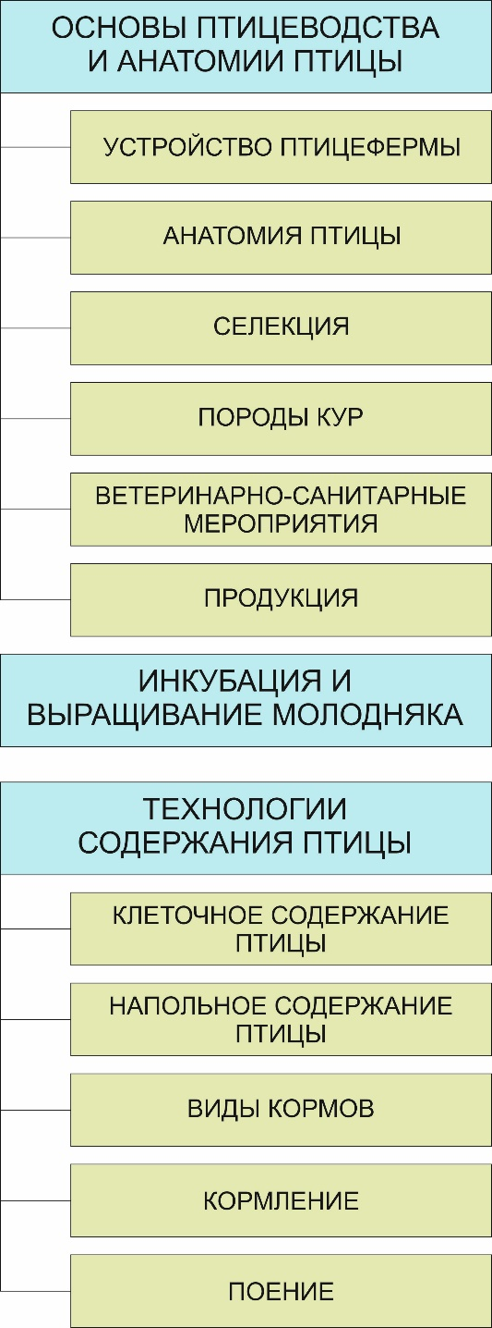

- Основы птицеводства.

Основы птицеводства охватывают ключевые аспекты разведения, содержания, кормления и переработки птицы для получения яиц и мяса. Эта отрасль животноводства отличается высокой скороспелостью птицы и эффективностью преобразования корма в продукцию.
Успех в птицеводстве зависит от комплексного подхода: грамотного выбора породы или кросса, сбалансированного кормления, создания оптимальных условий содержания, строгого соблюдения ветеринарных норм и эффективного управления технологическими процессами.
  - Устройство птицефермы.
Птицу выращивают на разных типах предприятий – от племенных заводов до товарных фабрик.
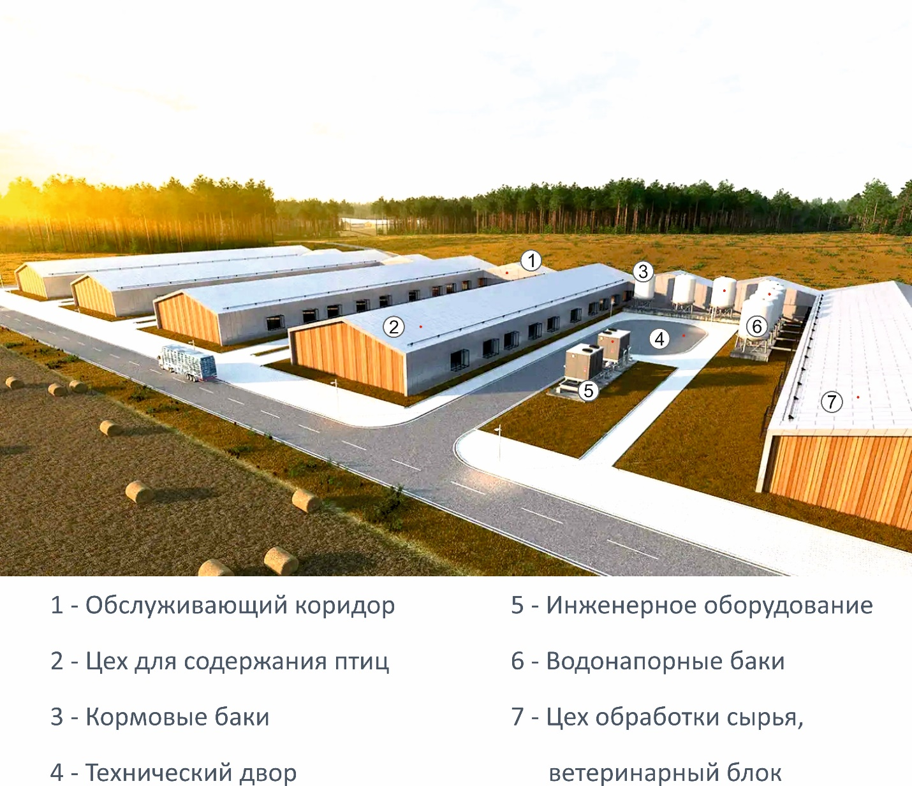

Современное птицеводство – высокотехнологичная отрасль с высокой степенью механизации и автоматизации процессов. Автоматизированы многие этапы: кормление, поение, уборка помещений, сбор и сортировка яиц, убой и переработка птицы. Для контроля микроклимата (температура, влажность, концентрация газов) используются датчики и системы автоматического регулирования.
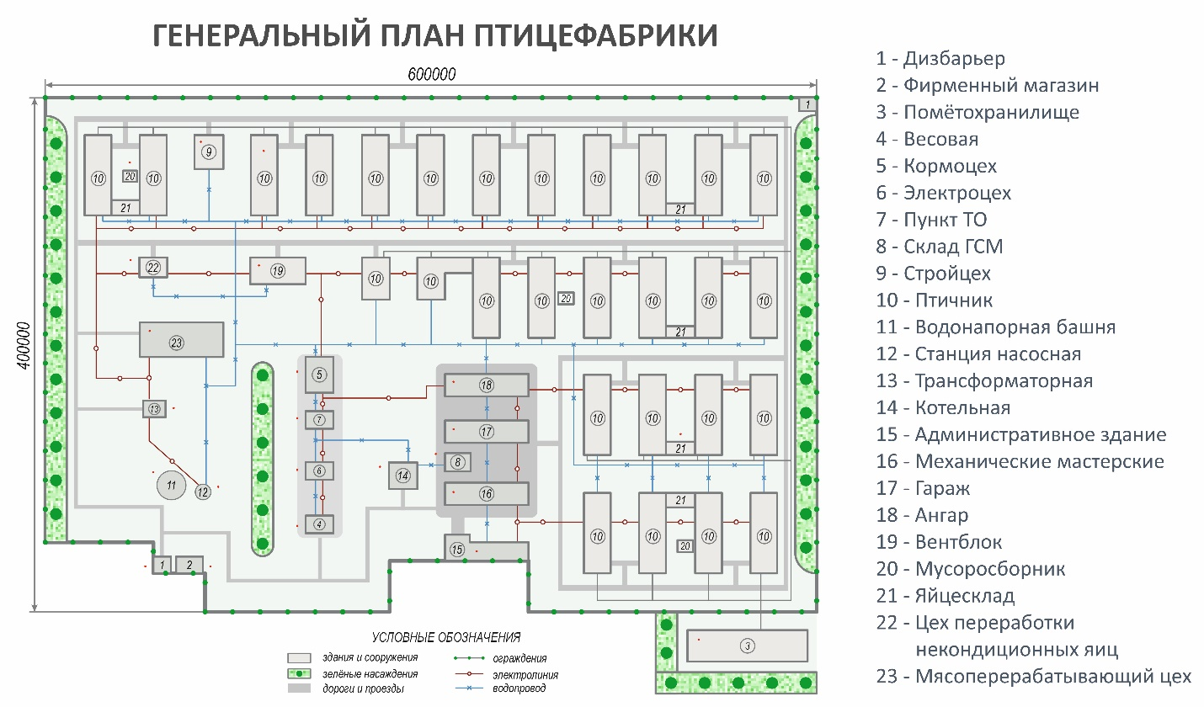

  - Анатомия птицы.
С биологической точки зрения птицы отличаются интенсивным обменом веществ и постоянной высокой температурой тела (38–42,2 °C). Их пищеварительная система имеет особенности: отсутствие зубов, наличие зоба (у некоторых видов — расширения пищевода), мощный мышечный желудок. Эти особенности напрямую влияют на технологию кормления.

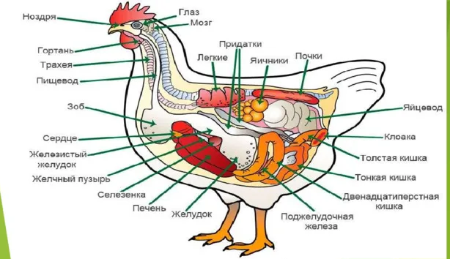

  - Селекционно-племенная работа.
Это фундамент отрасли, направленный на создание и совершенствование высокопродуктивных линий и кроссов птицы. Селекция учитывает такие признаки, как яйценоскость, масса яйца и тела, мясные качества. Используются методы чистопородного разведения, скрещивания и гибридизации. В современных условиях активно применяются молекулярно-генетические методы для ускорения отбора ценных генотипов.
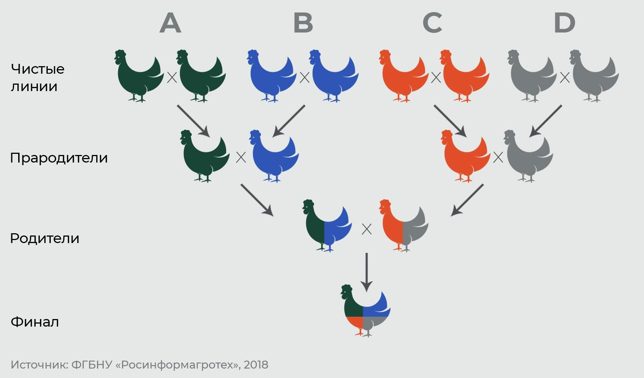
Важный нюанс: гибридная птица (кроссы) даёт эффект гетерозиса, значительно превосходя по продуктивности родительские формы. Однако воспроизводить гибридную птицу нельзя – для ремонта стада нужно ежегодно закупать новый молодняк.
  - Породы кур.
Порода – это группа животных, которая независимо от охраноспособности обладает генетически обусловленными биологическими и морфологическими свойствами и признаками, причем некоторые из них специфичны для данной группы и отличают ее от других групп животных. Порода может быть представлена женской или мужской особью или племенным материалом.
Основными особенностями породы является: общность происхождения, сходство между животными, численность поголовья, ареал, константность и изменчивость, полезность для человека.
Классификация пород кур: 35 яичные (русская белая, леггорн, минорка, украинская ушанка, орловская ситцевая), 36 мясные (лангаш, корниш, брама, фавероль, доркинг, кохинхин); 37 мясо-яичные (московская, род-айланд, нью-гемпшир, калифорнийская серая, голошейная, юрловская голосистая, ливенская, кучинская юбилейная, загорская, панциревская, первомайская, полтавская, ереванская, орпингтоны, плимутроки, виандоты, суссексы).
38 Порода кур Леггорн.
Общие характеристики породы:
- Направление продуктивности: яичное
- Средняя яйценоскость: 220-300 яиц в год
- Средняя масса яйца: 58-65 г
- Средний вес: курица - 1,8-2,5 кг; петух - 2,5-3,4 кг
Особенности породы:
- высокая яйценоскость и скороспелость (начало в 4,5-5 мес.)
- полностью отсутствует инстинкт насиживания
- активные и пугливые
- хорошо адаптируются к разным климатическим условиям

39 Порода кур брама.
Общие характеристики породы:
- Направление продуктивности: мясное и декоративное
- Средняя яйценоскость: 120-160 яиц в год
- Средняя масса яйца: 55-60 г, скорлупа кремово-коричневая
- Средний вес: курица - 3,5-4,5 кг; петух - 4,5-5,5 кг
Особенности породы:
- чрезвычайно устойчивы к холоду благодаря густому оперению и маленькому гребню
- спокойный и дружелюбный нрав
- хорошо развит инстинкт насиживания
- позднее созревание (начало яйцекладки в 8-9 месяцев)
40 Нью-гемпшир.
Общие характеристики породы:
- Направление продуктивности: мясо-яичное
- Средняя яйценоскость: 200-220 яиц в год
- Средняя масса яйца: 56-60 г
- Средний вес: курица - 2,5-2,9 кг; петух - 3,5-3,9 кг
Особенности породы:
- быстрое оперение и скороспелость
- отличная адаптация к различным климатическим условиям
- спокойный характер
- инстинкт насиживания ослаблен (лучше выводить в инкубаторе)
- гребень чувствителен к сильным морозам
41 Плимутрок.
Общие характеристики породы:
- Направление продуктивности: мясо-яичное
- Средняя яйценоскость: 160-220 яиц в год
- Средняя масса яйца: 55-62 г, скорлупа светло-коричневая или кремовая
- Средний вес: курица - 2,7-3,5 кг; петух - 3,6-4,5 кг
Особенности породы:
- спокойный нрав и высокая адаптация к различному климату
- отличные мясные качества
- используется как материнская форма при создании бройлеров

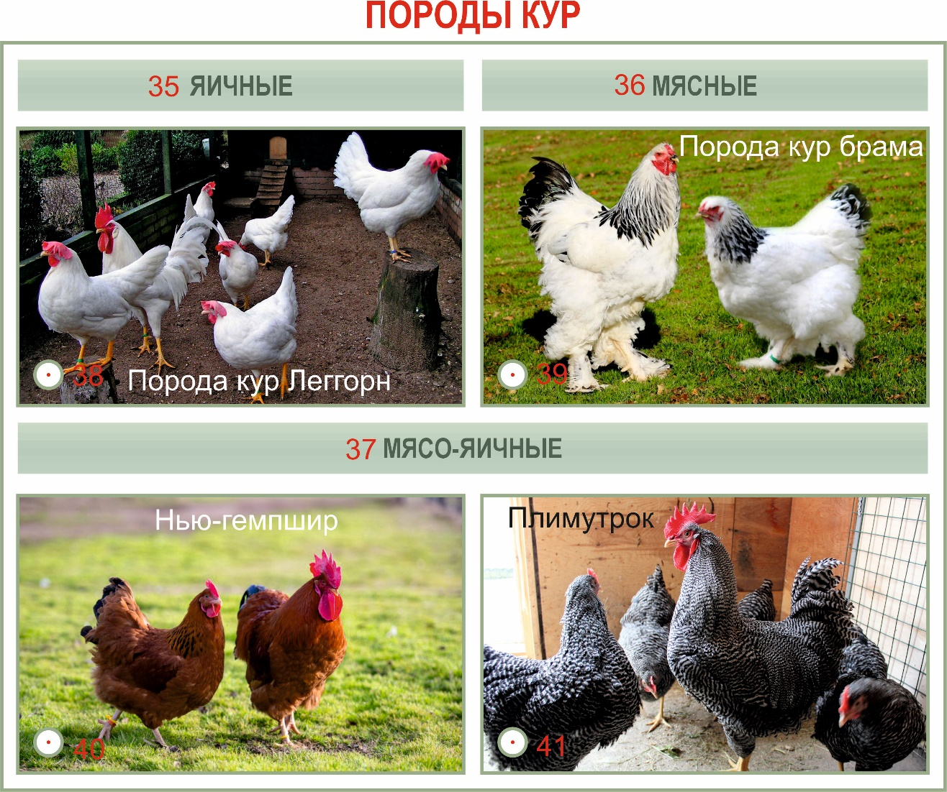

1.5. Ветеринарно-санитарные мероприятия.
Соблюдение ветеринарных правил — обязательное условие. Это включает:
- Карантинирование вновь поступившей птицы.
- Изоляцию больной птицы.
- Профилактические вакцинации и диагностические исследования.
- Контроль качества кормов и воды.

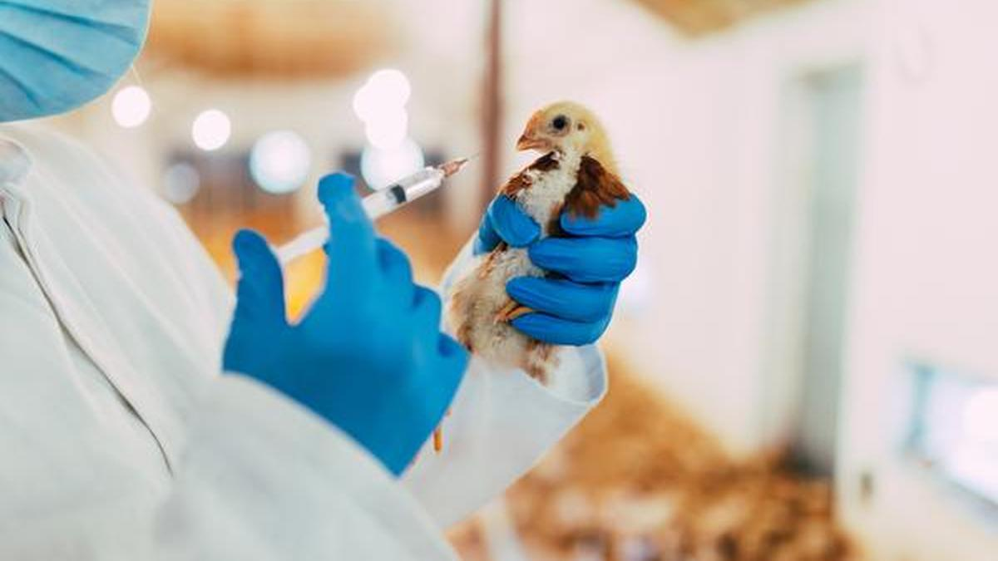

1.6. Переработка продукции.
После убоя птица проходит этапы обработки: оглушение, обескровливание, снятие оперения, потрошение, охлаждение, сортировка и упаковка. Из яиц производят меланж и сухой яичный порошок, из мяса – полуфабрикаты, колбасы, консервы.
Побочная продукция птицеводства – пух и перо, которые используются в лёгкой промышленности. Отходы производства перерабатывают на мясо-костную муку, а птичий помёт – в органическое удобрение.
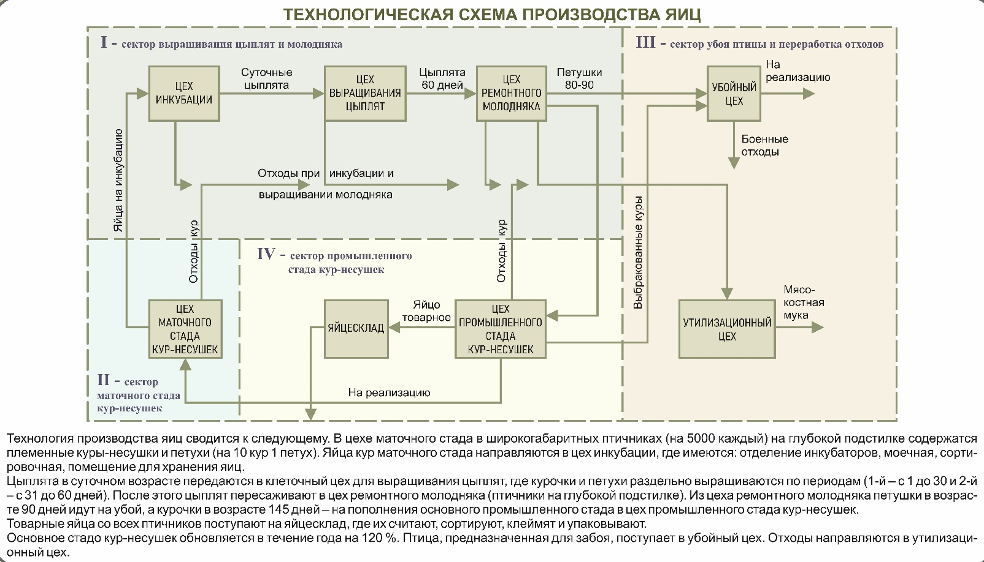

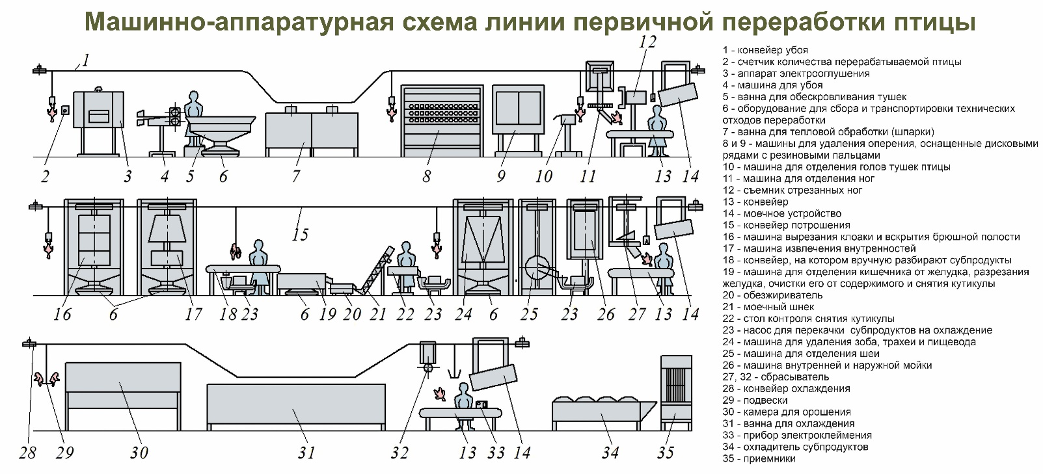

- Инкубация и выращивание молодняка.
Производственное подразделение птицеводческого предприятия, где инкубируют яйца, называют инкубаторием.
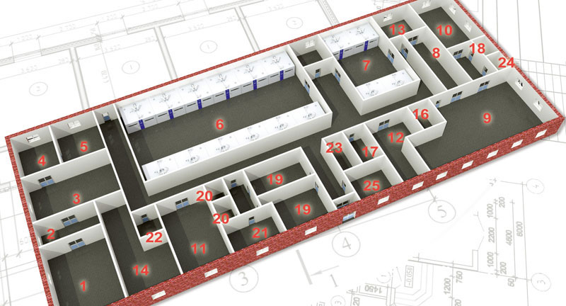

План инкубатория.
1. Тамбур разгрузки яиц
2. Распаковка входная дезинфекция яиц и тары
3. Сортировка, овоскопирование, обработка яиц
4. Дезинфекционная камера
5. Хранение инкубационных яиц
6. Предварительный зал
7. Выводной зал
8. Выборка цыплят
9. Сортировка, обработка молодняка
10. Тамбур отгрузки молодняка
11. Мойка, накопление предварительных лотков
12. Мойка, накопление выводных лотков
13. Мойка, накопление контейнеров для цыплят
14. Приточная венткамера
15. Вытяжная венткамера
16. Щитовая
17. Серверная
18. Накопление отходов
19. Гардероб, душ
20. Санузел
21. Комната персонала
22. Комната дезрастворов, уборочного инвентаря
23. Офисное помещение
24. Вспомогательное помещение
25. Охрана

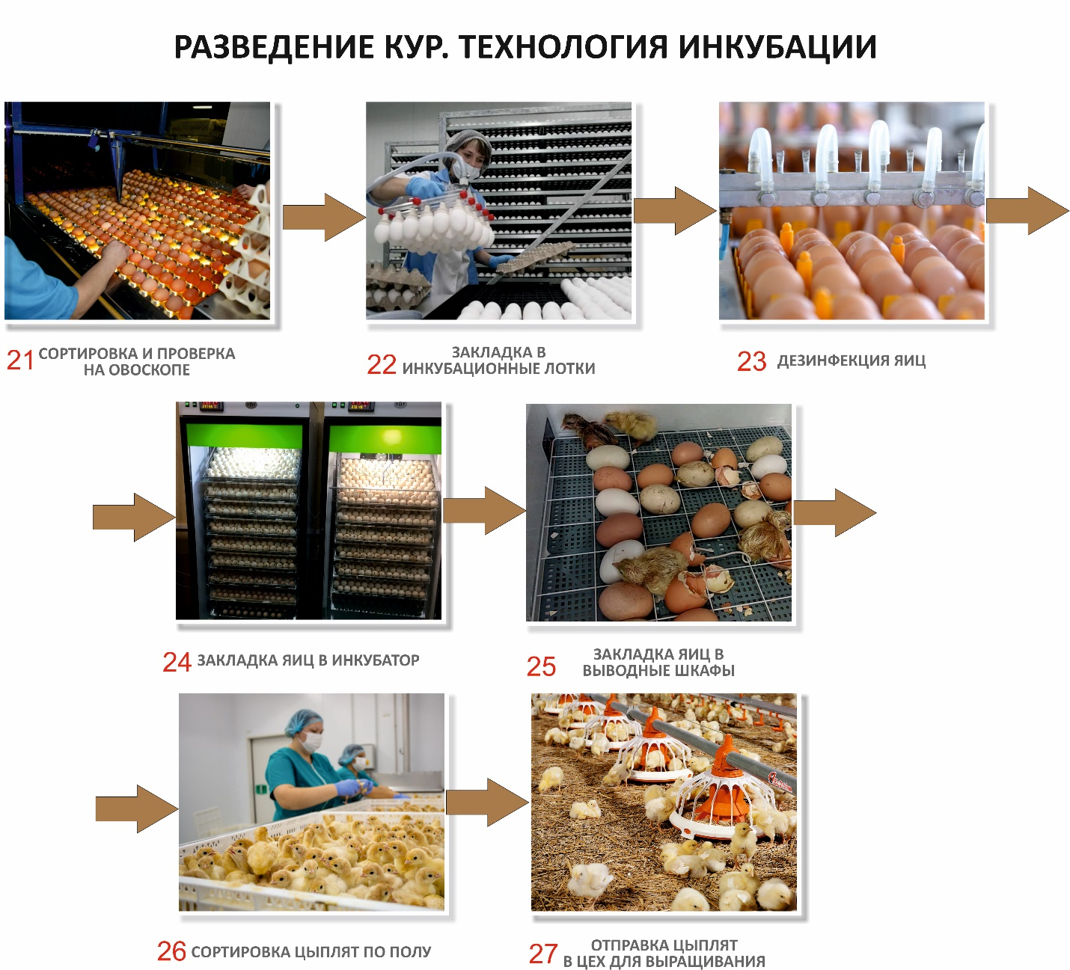
Технологический процесс в инкубатории проходит в последовательности непересекающихся технологических потоков. Инкубационные яйца доставляют в инкубаторий специальными машинами (яйцевозами).
21 Контейнеры с яйцами перевозят в помещение для приема и сортировки яиц. Во время сортировки яйца проверяют на овоскопе. При просвечивании яиц на овоскопе обнаруживают такие скрытые пороки, как насечки; мраморность, или пятнистость, скорлупы; кровяные включения; «выливка»; порванность градинок; «красюк» Выбраковывают яйца при смещении воздушной камеры в сторону или острый конец яйца. Форма яйца должна быть правильной, так как она влияет на положение эмбриона.
22 После сортировки и просмотра на овоскопе пригодные к инкубации яйца укладывают в инкубационные лотки и на тележке
23 доставляют в дезинфекционную.
24 Затем лотки с яйцами перевозят в инкубационный зал и закладывают в инкубаторы по схеме, предусмотренной для данного типа инкубатора.
25 На 19-20-е сутки инкубации яйца перемещают в выводные шкафы.
26 Вылупившихся и обсохших цыплят переводят в помещение для сортировки и разделения по полу.
27 Затем цыплят направляют в цех выращивания или иное помещение, откуда они поступают на реализацию.

Существуют различные типы инкубаторов. В комплект любого инкубатора должны входить: лотки для инкубирования яиц; нагреватели и приборы для контроля и регулирования необходимой температуры воздуха; увлажнители и приборы для поддержания определенной влажности; вентиляционные устройства; электрооборудование и сигнализация; механизмы для поворота лотков с яйцами.

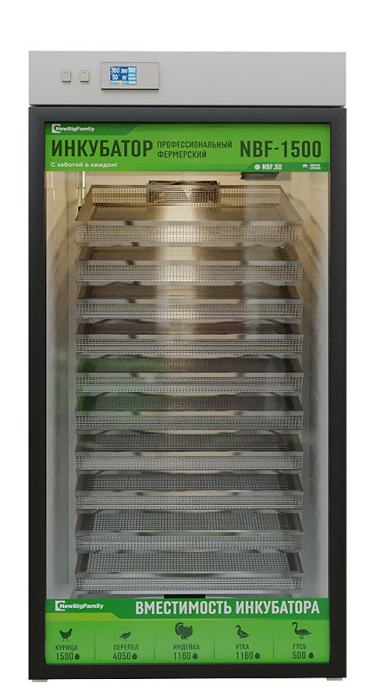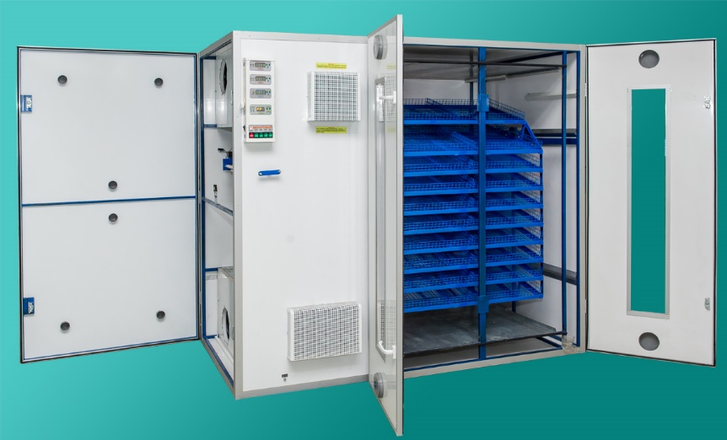
Инкубатор должен создавать следующие условия для нормального эмбрионального развития птицы: температуру, влажность воздуха; вентиляцию, периодический поворот яиц.
Температура - важнейший фактор режима инкубации. Эмбрион начинает развиваться при температуре окружающего воздуха от 27 до 43 С. Оптимальная температура 37,5-37,7 С.
Влажность воздуха в инкубаторе влияет на обогрев яиц и испарение ими влаги. В инкубации пользуются показателем относительной влажности 50-60 %. Во время вывода ее повышают до 68-72 %.
Во время инкубации яйца поглощают большое количество кислорода и выделяют много диоксида углерода, поэтому необходим приток свежего воздуха. Недостаток кислорода вызывает уродства и гибель зародышей.
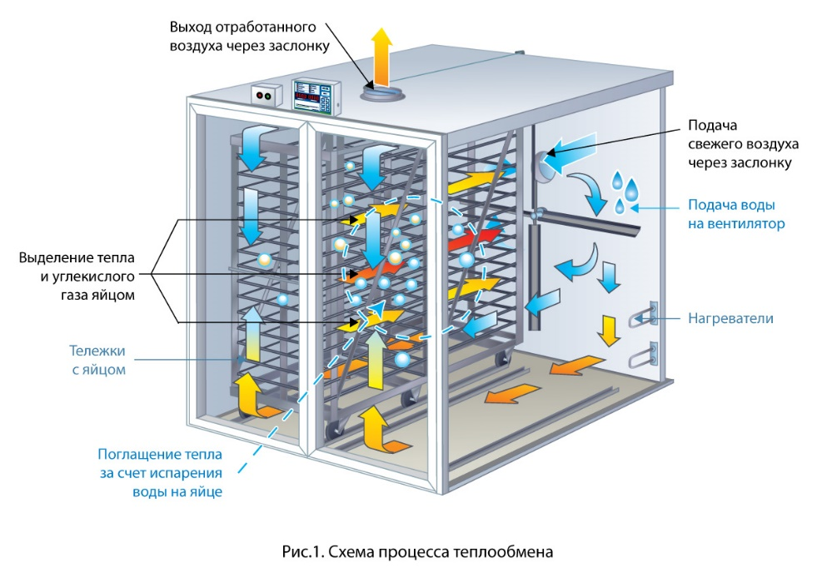
Для обеспечения равномерного обогрева яйца необходимо поворачивать каждые 1-2 ч вплоть до перевода их на вывод.
Выводной период отличается от инкубационного прежде всего тем, что лотки с яйцами прекращают поворачивать. В этот период влажность воздуха в камере 68-72 %, а температуру снижают до 37,2.
Если яйца инкубировались при нормальном температурно-влажностном режиме, то вывод молодняка кур яичных пород заканчивается к концу 21 суток инкубации, мясных - 21,5 суток.
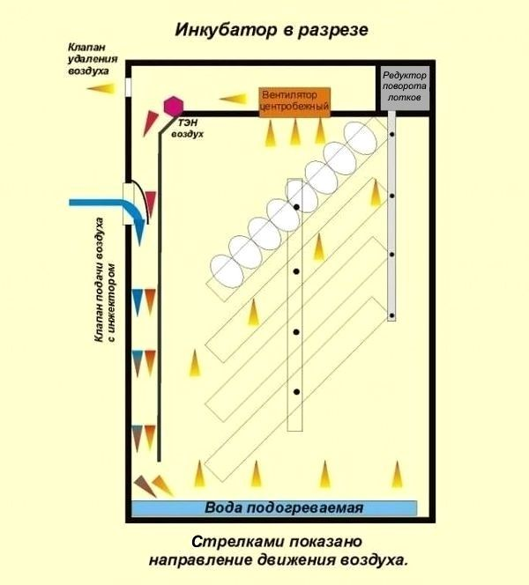

- Технологии содержания птицы.

Применяют следующие способы содержания птицы:
  - Клеточное содержание. Птицу, находящуюся в клетках, содержат в специальных производственных помещениях различных размеров и этажности. Клетки для птицы в зависимости от конструкции располагают от 1 до 5 ярусов.

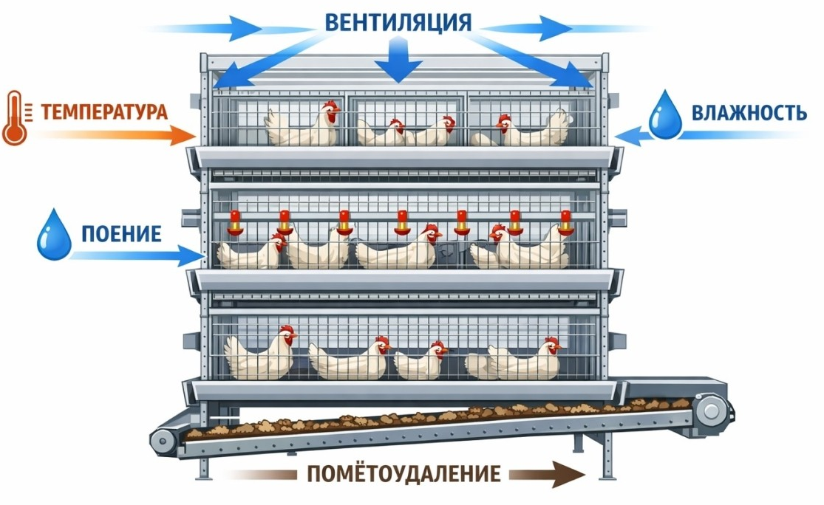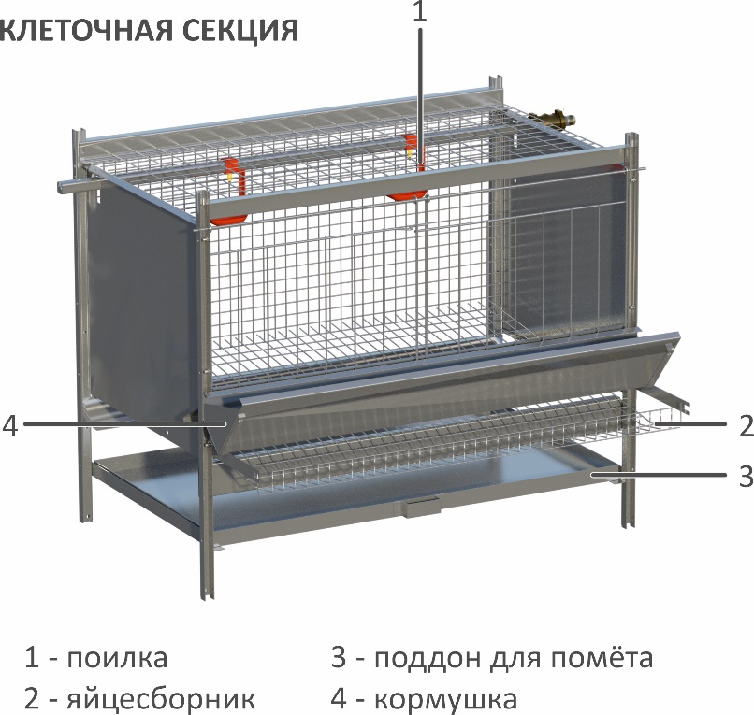

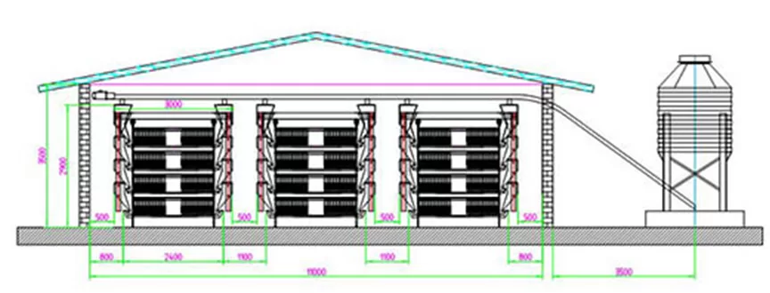
Особенности клеточного содержания птицы следующие: ограничение подвижности; повышенная плотность посадки, возможность создания регулируемой внешней среды; эффективное использование помещений; высокая производительность труда на основе механизации и автоматизации всех технологических процессов и возможность проведения ветеринарно-профилактических мероприятий.

  - Напольное содержание может быть различным: на несменяемой (глубокой) или сменяемой подстилке, на сетчатом или планчатом полу, с выгулами и без выгулов.
Напольное содержание птицы дает ей возможность свободно двигаться, пользоваться достаточным количеством свежего воздуха, что обеспечивает нормальный обмен и способствует получению яиц с лучшими инкубационными качествами; кроме того, повышается сохраняемость молодняка при выращивании.
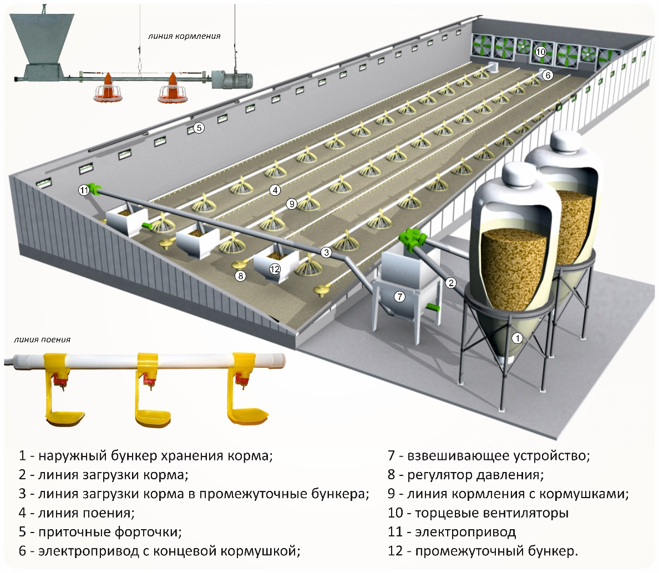
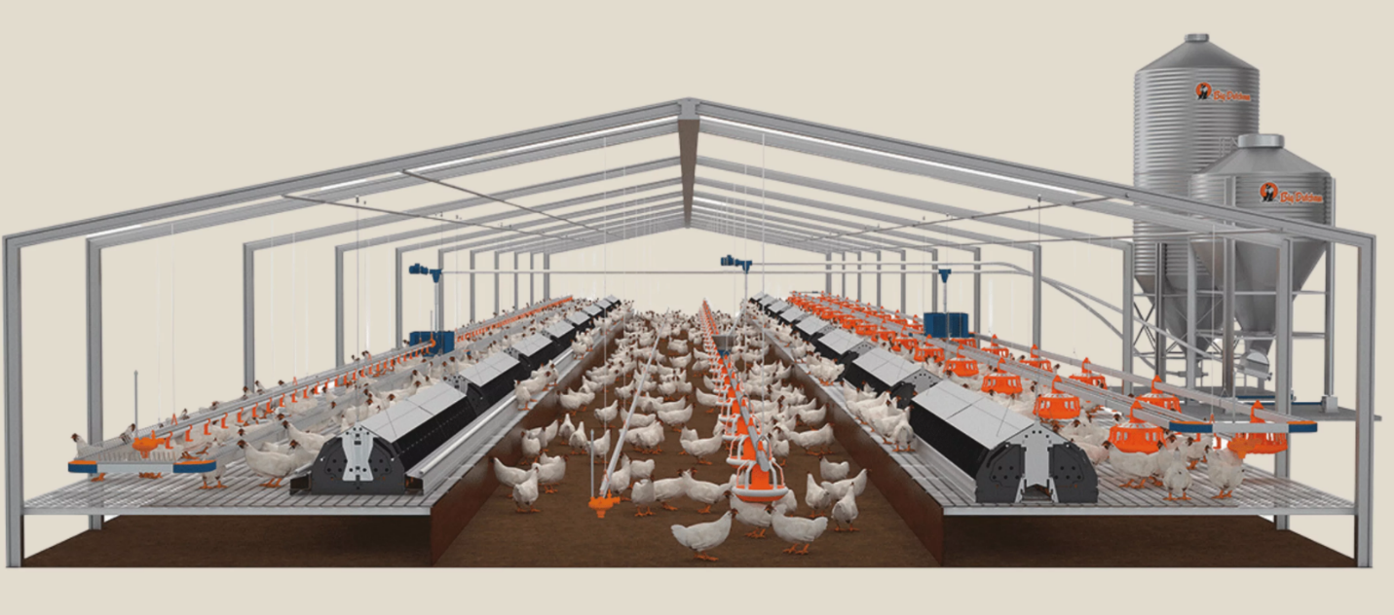

3.3. Виды кормов.
Корма для птицы разделяют на шесть основных групп: 12 зерновые; 13 сочные; 14 остатки технических производств; 15 корма животного происхождения; витаминные и минеральные.
16 Кроме того, в птицеводстве используют кормовые добавки (в виде премиксов) - препараты витаминов, соли микроэлементов, синтетические аминокислоты, антиоксиданты.

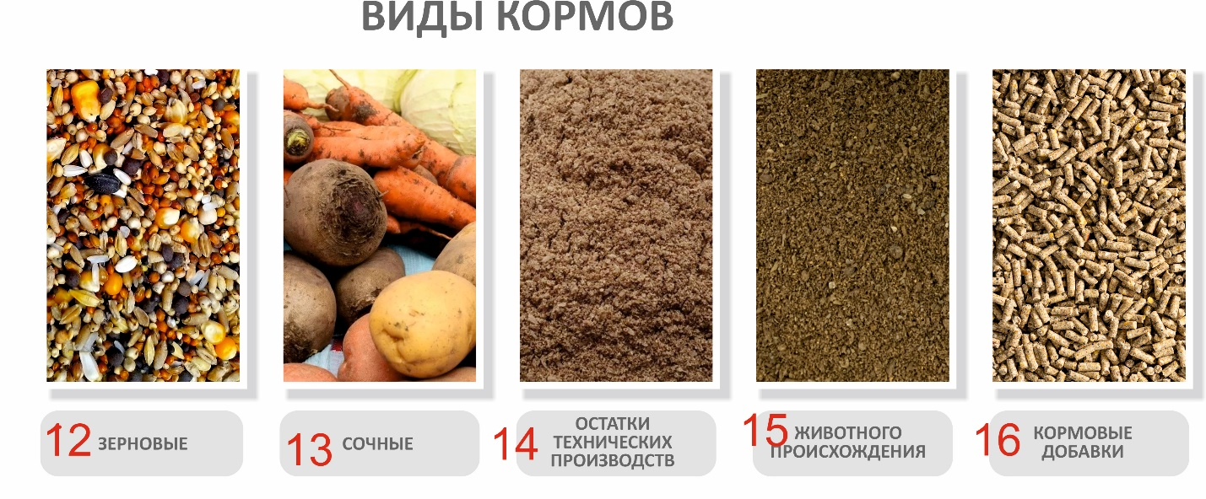
12 В рационе птицы в зависимости от ее вида и возраста зерновые корма составляют 60-75 %. Они легко усваиваются и охотно поедаются птицей. Зерновые корма подразделяют на злаковые и зернобобовые.
14 К отходам технических производств относят жмыхи, шроты, отруби, кормовые дрожжи.
Жмых и шрот богаты витаминами группы В и Е, калием и фосфором, но в них мало кальция.
Дрожжи кормовые (гидролизные) используют в качестве белково-витаминной добавки к рационам птицы. В дрожжах содержится много витаминов группы В (за исключением витамина В12, находящегося только в кормах животного происхождения). Поэтому дрожжи по праву считаются комплексным витаминным препаратом.
15 Корма животного происхождения служат источником полноценного протеина, многих витаминов, минеральных веществ. К таким кормам относят мясокостную, мясную, кровяную, мясоперьевую, перьевую, рыбную муку; сухое обезжиренное молоко, сыворотку, пахту; кормовой животный жир и др.
13 К сочным кормам относят картофель, морковь, кормовую и сахарную свеклу, тыкву, кормовую капусту, комбинированный силос. Они отличаются высокой полноценностью протеина, содержат комплекс биологически активных веществ.

  - Кормление.
Рацион должен быть сбалансирован по энергии, протеину, аминокислотам, витаминам и минеральным веществам. В промышленном птицеводстве чаще используют сухой тип кормления — полнорационные комбикорма в гранулированном или рассыпном виде. В личных подсобных хозяйствах распространены влажный (мешанки) и смешанный типы.
Ключевые принципы:
- Фазовое кормление — изменение состава рациона с возрастом птицы и уровнем продуктивности.
- Лимитированное (ограниченное) кормление — не недокорм, а обеспечение физиологической потребности, исключающее избыточное отложение жира.
- Фронт кормления — норма площади на одну голову (например, для кур — около 8–10 см).
- Постоянный доступ к чистой воде.

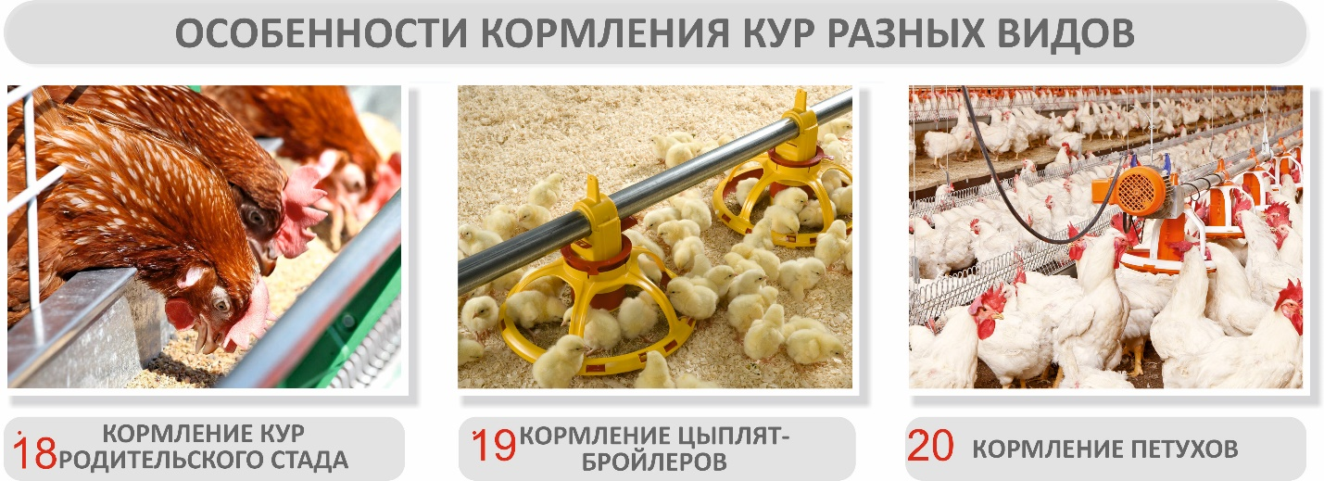

18 Кормление кур родительского стада.
В комбикорма для племенных кур включают больше витамина А, В2, К, В3, В6, Е, С.
Также рацион кур родительского стада должен состоять из наиболее свежих и доброкачественных компонентов, без признаков плесени.
В рационы обязательно включают корма, оказывающие положительное влияние на выводимость яиц, рост молодняка, продуктивность взрослой птицы. К таким кормам относят травяную муку, кормовые дрожжи, корма животного происхождения.
Взрослым курам скармливают в основном полнорационные гранулированные комбикорма. В период высокой яйценоскости кур кормят вволю, затем уровень кормления снижают на 7-10%.
Протеиновая часть рациона должна быть представлена белком животного и растительного происхождения.
Потребность племенных кур в минеральных элементах обеспечивается введением одного, а чаше двух источников кальция (ракушка, мел, известняк), источника фосфора (кормовые фосфаты, костная мука) и натрия в виде поваренной соли.

19 Кормление цыплят-бройлеров.
Цыплята-бройлеры обладают высокой интенсивностью роста, поэтому их с первых дней жизни необходимо кормить полнорационными комбикормами, сбалансированными по всем питательным веществам.
Кормление цыплят-бройлеров подразделяется на периоды: стартовый (до 10 суток), ростовой (11–22 суток) и финишный (первый – 23–39 сутки и второй – с 40 суток и старше).
В комбикорма стартового периода необходимо включать легкопереваримые компоненты (кукурузу, пшеницу, соевый шрот, полуобезжиренную соевую муку, белый люпин и концентраты на его основе, рыбную муку, кукурузный глютен).
Суточных цыплят следует кормить сразу же после посадки их в птичник, поэтому корм и свежую воду температурой 20–22 °С готовят заранее.
Особое внимание нужно уделять поедаемости корма. Например, стартового корма за десять дней птица должна съесть не менее 250 г. Ростового корма в период с 11 до 22 дня птица съедает не менее 1000 г. Прирост живой массы бройлеров осуществляется в основном за счет белка, поэтому необходимы рационы с высоким содержанием биологически полноценного протеина. Источниками протеина являются качественные корма животного и растительного происхождения.

20 Кормление петухов.
При искусственном осеменении петухов содержат отдельно в клетках и скармливают им специальный комбикорм. При совместном содержании кур и петухов кормушки оборудуют ограничительными планками. Это предотвращает поедание петухами корма из кормушек для кур. В кормушки для петухов с ограничительными бортиками ежедневно засыпают комбикорм или смеси зерна кукурузы, пшеницы, обогащенные витаминами Л, Р, рыбную муку и дрожжи. Эти кормушки подвешивают из расчета одна на 10—15 петухов на высоте 55—65 см от пола, чтобы корм могли поедать только петухи.

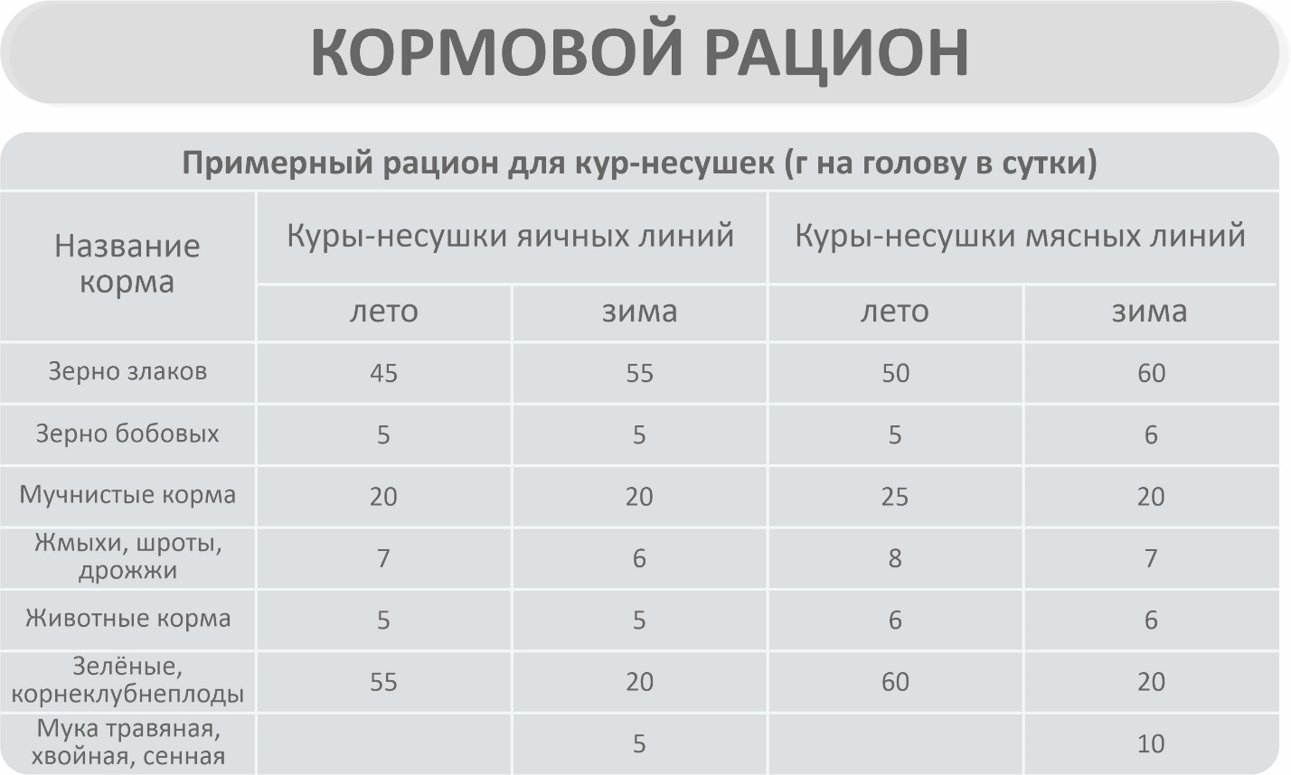

  - Поение.
В птицеводстве наибольшее распространение получили ниппельные, чашечные и колокольные системы поения.
Поилки должны обеспечивать автоматическое поение птицы чистой водой, температура которой должна быть близка к температуре воздуха в птичнике. Число поилок или их длину определяют зоотехническими нормами.
Ниппельная система поения используется при выращивании всех видов домашней птицы. Использование системы возможно как для напольного, так и для клеточного содержания птицы.
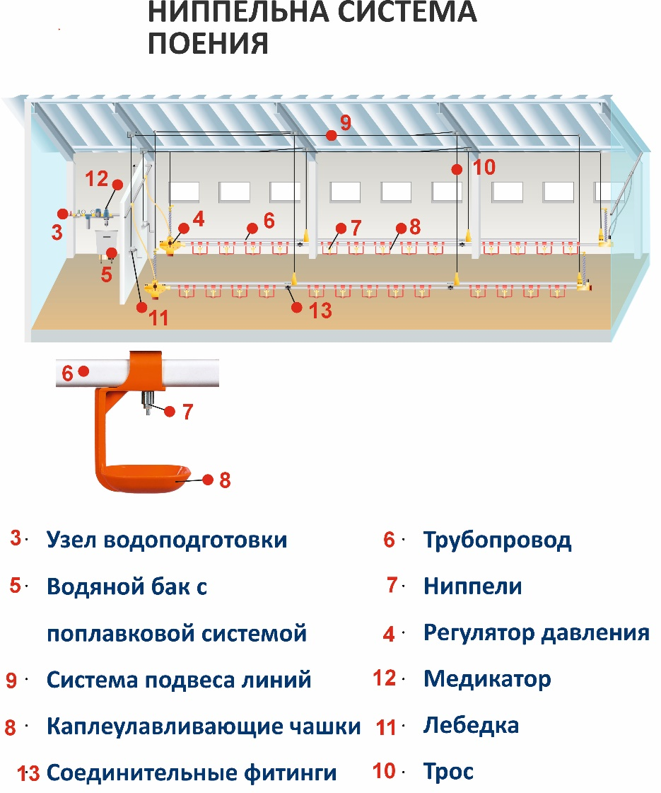
Чашечная система поения подразделяется на чашечно-вакуумные, чашечно-клапанные и с постоянным уровнем воды в желобе. Преимущество чашечных поилок – малые потери воды. Однако они быстро загрязняются за счет большого водного зеркала и способствуют повышению влажности в птичнике.
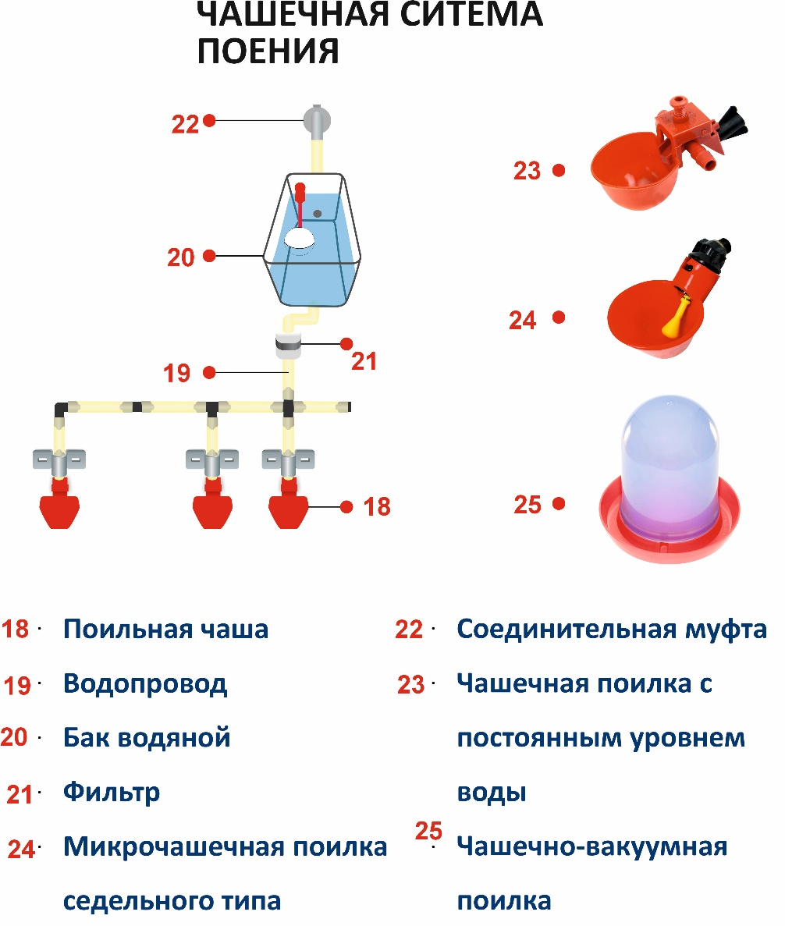
Автоматические колокольные поилки используются для систем поения кур, цыплят в возрасте от 15 дней и до конца их выращивания. Размещаются в подвешенном виде.
Колокольная автопоилка представляет собой чашку с высоким конусом, в которую сверху вставлено клапанное устройство. При подключении поилки к водопроводу либо к резервуару с водой, вода начинает стекать по стенкам колокола, поступая в чашу. При заполнении водой до определенного уровня, с помощью специального клапана поступление воды прекращается за счет суммарной силы тяжести воды и груза.
